様式第4号（第4条関係）

鳥獣飼養登録票(装着登録票)
区分 |  | A | B | C | D | E | F | G | H | I | J | K
形状 |  | 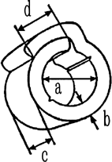 |  |  |  |  | 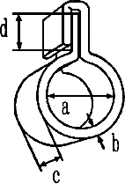
寸法  (mm) | a | 2.1 | 2.3 | 2.8 | 3.3 | 5.0 | 6.5 | 9.5 | 13.5 | 17.5 | 22.0 | 25.5
寸法  (mm) | b | 0.6 | 0.6 | 0.6 | 0.8 | 0.8 | 0.8 | 1.0 | 1.0 | 1.0 | 1.0 | 1.0
寸法  (mm) | c | 5.0 | 5.0 | 5.0 | 5.0 | 6.5 | 6.5 | 10.0 | 13.0 | 13.0 | 13.0 | 13.0
寸法  (mm) | d | 2.0 | 2.0 | 2.0 | 20.0 | 3.0 | 3.5 | 3.5 | 5.5 | 5.5 | 5.5 | 5.5

備考 1 材質は、陽極酸化皮膜を施したアルミニウムとすること。
2 申請者が保有する鳥獣登録票の番号及び『』の極印を打刻すること。
3 鳥の脚に脱落しないように装着すること。
4 原則としてメジロはBの装着登録票の区分による。

